TRƯỜNG CAO ĐẲNG CÔNG NGHỆ THÔNG TIN TP HCM

KHOA CÔNG NGHỆ THÔNG TIN

BÁO CÁO ĐỒ ÁN MÔN HỌC

ĐỀ TÀI:

# XÂY DỰNG WEBSITE BÁN ĐIỆN THOẠI

Sinh viên thực hiện: .........Hồ Sĩ Thịnh............................................

Mã số sinh viên: ..............501240123.......................................

Lớp: ............................CD24CT3.........................

Giảng viên hướng dẫn: ......Nguyễn Minh Hải...............................................

Thời gian thực hiện: Tháng ...10. năm 2025

# LỜI CẢM ƠN

Em xin gửi lời cảm ơn chân thành đến quý thầy cô trong Khoa Công Nghệ Thông Tin – Trường Cao Đẳng [Tên trường] đã tận tình truyền đạt kiến thức, giúp em có nền tảng vững chắc để thực hiện đồ án này.  
  
Đặc biệt, em xin cảm ơn giảng viên hướng dẫn đã luôn quan tâm, chỉ bảo, góp ý trong suốt quá trình em thực hiện đề tài “Xây dựng Website Bán Điện Thoại”.  
  
Bên cạnh đó, em cũng xin cảm ơn bạn bè và người thân đã hỗ trợ, động viên để em hoàn thành bài báo cáo này.  
  
Do thời gian và kiến thức còn hạn chế, bài làm không thể tránh khỏi thiếu sót. Kính mong quý thầy cô thông cảm và góp ý để em hoàn thiện hơn.  
  
Xin chân thành cảm ơn!

# LỜI MỞ ĐẦU

Trong thời đại công nghệ thông tin phát triển mạnh mẽ, các hoạt động kinh doanh, mua bán sản phẩm đang dần chuyển sang môi trường trực tuyến.  
Việc xây dựng một website bán hàng không chỉ giúp người bán quản lý sản phẩm dễ dàng mà còn giúp khách hàng tiếp cận, tra cứu và đặt mua hàng mọi lúc, mọi nơi.  
  
Đề tài “Xây dựng Website Bán Điện Thoại” được thực hiện nhằm áp dụng kiến thức đã học về HTML, CSS, JavaScript, LocalStorage, giúp người học hiểu rõ hơn về cách tổ chức, thiết kế và triển khai một website thương mại điện tử ở mức cơ bản.  
  
Website hướng đến mục tiêu:  
- Giúp người dùng xem thông tin sản phẩm điện thoại trực quan.  
- Cho phép tìm kiếm, lọc, thêm vào giỏ hàng và thanh toán giả lập.  
- Lưu thông tin khách hàng và đơn hàng tạm thời bằng LocalStorage.  
- Giao diện thân thiện, dễ sử dụng, phù hợp cho sinh viên học tập và mở rộng.

# MỤC LỤC

1. Chương 1: Giới thiệu đề tài

2. Chương 2: Công nghệ sử dụng

3. Chương 3: Phân tích và thiết kế hệ thống

4. Chương 4: Cài đặt và giao diện website

5. Chương 5: Mã nguồn và xử lý logic

6. Chương 6: Kết luận và hướng phát triển

7. Tài liệu tham khảo

# CHƯƠNG 1: GIỚI THIỆU ĐỀ TÀI

## 1.1. Lý do chọn đề tài

Ngày nay, cùng với sự phát triển mạnh mẽ của công nghệ thông tin, việc ứng dụng Internet trong kinh doanh đang trở nên phổ biến.   
Các doanh nghiệp không chỉ kinh doanh trực tiếp tại cửa hàng mà còn mở rộng sang nền tảng trực tuyến, giúp tiếp cận khách hàng nhanh chóng và thuận tiện hơn.  
  
Điện thoại di động là sản phẩm có nhu cầu tiêu thụ cao, đa dạng mẫu mã và được cập nhật liên tục.   
Chính vì vậy, việc xây dựng website bán điện thoại giúp người dùng dễ dàng tra cứu, so sánh và đặt hàng online là rất cần thiết.   
Đề tài “Xây dựng Website Bán Điện Thoại” được chọn nhằm áp dụng các kiến thức đã học để xây dựng một trang web bán hàng đơn giản, trực quan, dễ sử dụng.

## 1.2. Mục tiêu của đề tài

- Xây dựng một website bán điện thoại với giao diện thân thiện.  
- Cho phép người dùng tìm kiếm, lọc sản phẩm và thêm vào giỏ hàng.  
- Cung cấp chức năng đặt hàng, lưu thông tin khách hàng bằng LocalStorage.  
- Áp dụng kiến thức về HTML, CSS, JavaScript để xây dựng và xử lý logic giao diện.  
- Giúp người học làm quen với quy trình phát triển website cơ bản, có thể mở rộng về sau.

## 1.3. Phạm vi và đối tượng nghiên cứu

- Phạm vi: Website chỉ tập trung vào mảng bán điện thoại, chưa có phần quản trị người dùng, chưa kết nối cơ sở dữ liệu thật.  
- Đối tượng: Người dùng có nhu cầu tìm kiếm, xem thông tin và đặt mua điện thoại qua mạng.  
- Công nghệ áp dụng: HTML, CSS, JavaScript, LocalStorage.

**1.4. Phương pháp thực hiện**

- Phân tích yêu cầu: Tìm hiểu nhu cầu người dùng và xác định các chức năng chính.  
- Thiết kế: Phác thảo giao diện, bố cục và sơ đồ chức năng.  
- Cài đặt: Xây dựng mã nguồn HTML, CSS, JS cho từng phần.  
- Kiểm thử: Chạy thử các chức năng như tìm kiếm, yêu thích, thanh toán để đảm bảo hoạt động đúng.

## 1.5. Kết cấu của báo cáo

Báo cáo gồm 6 chương chính:  
1. Giới thiệu đề tài  
2. Công nghệ sử dụng  
3. Phân tích và thiết kế hệ thống  
4. Cài đặt và giao diện website  
5. Mã nguồn và xử lý logic  
6. Kết luận và hướng phát triển

CHƯƠNG 2: CÔNG NGHỆ SỬ DỤNG

**2.1. Tổng quan**

Trong đề tài *“Xây dựng Website Bán Điện Thoại”*, các công nghệ web cơ bản như **HTML**, **CSS**, **JavaScript** và **LocalStorage** được sử dụng để xây dựng giao diện, xử lý logic và lưu trữ dữ liệu.  
Đây là những công nghệ phổ biến, dễ tiếp cận và phù hợp với quy mô đồ án sinh viên.

**2.2. Ngôn ngữ HTML5**

HTML (HyperText Markup Language) là ngôn ngữ đánh dấu tiêu chuẩn dùng để xây dựng cấu trúc cho các trang web.  
Phiên bản **HTML5** bổ sung nhiều thẻ mới, hỗ trợ tốt hơn cho đa phương tiện và bố cục trang web hiện đại.

Trong đồ án này, HTML5 được dùng để:

* Xây dựng cấu trúc trang: header, menu, danh mục, sản phẩm, footer.
* Hiển thị danh sách sản phẩm điện thoại.
* Kết hợp với JavaScript để hiển thị dữ liệu động từ LocalStorage.

**2.3. Ngôn ngữ CSS3**

CSS (Cascading Style Sheets) được dùng để định dạng giao diện cho website.  
CSS3 là phiên bản mới nhất, hỗ trợ các hiệu ứng bo góc, đổ bóng, hiệu ứng chuyển động giúp website sinh động và bắt mắt hơn.

Trong đồ án:

* CSS3 được sử dụng để bố trí layout cho trang chủ, danh mục và giỏ hàng.
* Sử dụng flexbox, grid và media query để website hiển thị tốt trên các thiết bị khác nhau.
* Các hiệu ứng hover và animation giúp tăng trải nghiệm người dùng.

**2.4. Ngôn ngữ JavaScript**

JavaScript là ngôn ngữ lập trình phía client, được dùng để tạo ra các tương tác động trong trang web.

Trong đề tài này, JavaScript được dùng để:

* Lọc sản phẩm theo tên, giá hoặc danh mục.
* Quản lý giỏ hàng (thêm, sửa, xóa).
* Tính tổng tiền và xử lý thanh toán.
* Lưu dữ liệu sản phẩm, đơn hàng và khách hàng vào LocalStorage.

**2.5. LocalStorage**

**LocalStorage** là một phần của Web Storage API cho phép lưu trữ dữ liệu trên trình duyệt người dùng.  
Khác với cookie, LocalStorage có dung lượng lớn hơn và dữ liệu không bị mất khi tải lại trang.

Trong đề tài, LocalStorage được dùng để:

* Lưu danh sách sản phẩm trong giỏ hàng.
* Lưu thông tin khách hàng khi thanh toán.
* Giúp website hoạt động mà không cần cơ sở dữ liệu hoặc máy chủ.

**2.6. Công cụ phát triển**

* **Visual Studio Code:** soạn thảo mã nguồn HTML, CSS, JS.
* **Trình duyệt Chrome:** chạy thử và kiểm tra lỗi.
* **Live Server Extension:** giúp xem website trực tiếp khi chỉnh sửa mã.
* **GitHub / Local Folder:** lưu trữ và quản lý project.

CHƯƠNG 3: PHÂN TÍCH VÀ THIẾT KẾ HỆ THỐNG

**3.1. Giới thiệu**

Phần này trình bày quá trình phân tích yêu cầu, thiết kế hệ thống, các chức năng chính và mối quan hệ giữa các thành phần của website bán điện thoại.

Mục tiêu của chương là mô tả **toàn bộ quy trình từ khi người dùng truy cập đến khi hoàn tất đơn hàng**, thông qua các sơ đồ và mô hình dữ liệu.

**3.2. Phân tích yêu cầu hệ thống**

**3.2.1. Yêu cầu chức năng**

Website cần đáp ứng các chức năng sau:

* **Quản lý sản phẩm:** Hiển thị danh sách điện thoại, gồm hình ảnh, tên, giá và thông tin chi tiết.
* **Tìm kiếm và lọc:** Cho phép người dùng tìm theo tên hoặc danh mục.
* **Yêu Thích:** Lưu các sản phẩm mà người dùng yêu thích, cho phép chỉnh sửa ,thêm sản phẩm hoặc xóa.
* **Đặt hàng:** Cho phép người dùng nhập thông tin cá nhân và xác nhận đơn hàng.
* **Lưu trữ dữ liệu:** Dùng LocalStorage để lưu tạm thông tin sản phẩm, khách hàng và đơn hàng.

**3.2.2. Yêu cầu phi chức năng**

* Giao diện thân thiện, dễ sử dụng.
* Website chạy tốt trên trình duyệt Chrome, Edge, Firefox.
* Tốc độ tải trang nhanh, không yêu cầu đăng nhập.
* Dữ liệu được lưu tạm trong LocalStorage để đảm bảo hoạt động offline cơ bản.

**3.3. Sơ đồ Use Case**

Hệ thống có 2 tác nhân chính:

* **Người dùng (Khách hàng):** xem sản phẩm, thêm vào giỏ, đặt hàng.

**Hệ thống:** xử lý mục yêu thích sản phẩm, tính tổng, lưu thông tin đơn hàng.

|  |
| --- |
| **Mô tả các Use Case chính:** |
| |  |  |  | | --- | --- | --- | | **STT** | **Tên Use Case** | **Mô tả ngắn gọn** | | 1 | Xem danh sách sản phẩm | Hiển thị toàn bộ điện thoại có sẵn | | 2 | Tìm kiếm sản phẩm | Lọc theo tên hoặc danh mục | | 3 | Thêm sản phẩm vào giỏ | Lưu sản phẩm vào LocalStorage | | 4 | Xóa hoặc sửa mục yêu thích | Cập nhật danh sách những mặt hàng yêu thích | | 5 | Đặt hàng | Lưu thông tin khách hàng và đơn hàng | |

*(Hình 3.1: Sơ đồ Use Case – chừa khung để bạn dán hình)*

**3.4. Sơ đồ luồng dữ liệu (DFD)**

Mô tả quá trình xử lý từ khi người dùng tương tác đến khi lưu dữ liệu:

1. Người dùng truy cập website → xem danh sách sản phẩm.
2. Khi chọn “Phần yêu thích của sản phẩm”, dữ liệu sản phẩm được lưu vào LocalStorage.
3. Khi người dùng nhấn nút mua hàng sẽ xuất hiện cửa sổ để người dùng có thể điền thông tin cá nhân vào
4. Dữ liệu khách hàng và đơn hàng được lưu vào LocalStorage.

*(Hình 3.2: Sơ đồ luồng dữ liệu DFD cấp 1 – chừa chỗ cho sơ đồ)*

**3.5. Thiết kế dữ liệu**

**3.5.1. Cấu trúc dữ liệu LocalStorage**

Website không sử dụng cơ sở dữ liệu SQL, thay vào đó dùng LocalStorage để lưu trữ tạm thời.

* **products:** Danh sách sản phẩm
* **cart:** Giỏ hàng của người dùng
* **orders:** Thông tin đơn hàng
* **customers:** Dữ liệu khách hang

**3.6. Thiết kế giao diện và cấu trúc website**

**3.6.1. Cấu trúc thư mục project**

WebsiteBanDienThoai/

│

├── index.html

├── sanpham.html

├── giohang.html

├── thanhtoan.html

├── css/

│ └── style.css

├── js/

│ ├── main.js

│ ├── cart.js

│ └── thanhtoan.js

└── images/

├── iphone15.jpg

├── samsung.jpg

└── oppo.jpg

**3.6.2. Thiết kế giao diện**

* **Trang chủ:** Hiển thị banner , thanh menu và ô tìm kiếm sản phẩm

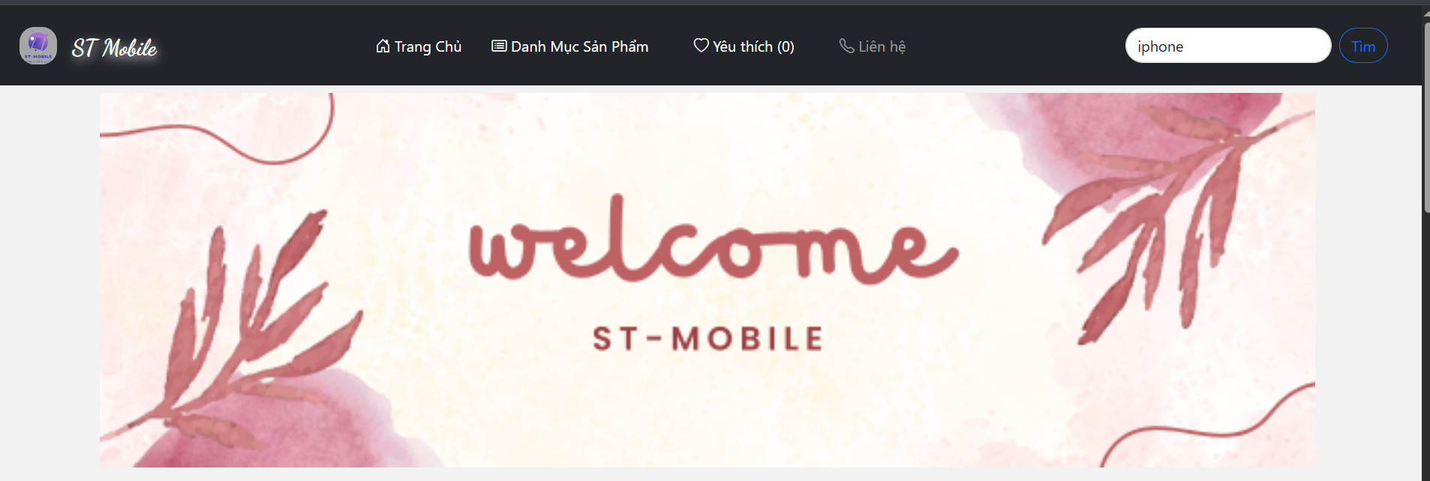

* **Trang sản phẩm:** hiển thị chi tiết các mặt hàng.

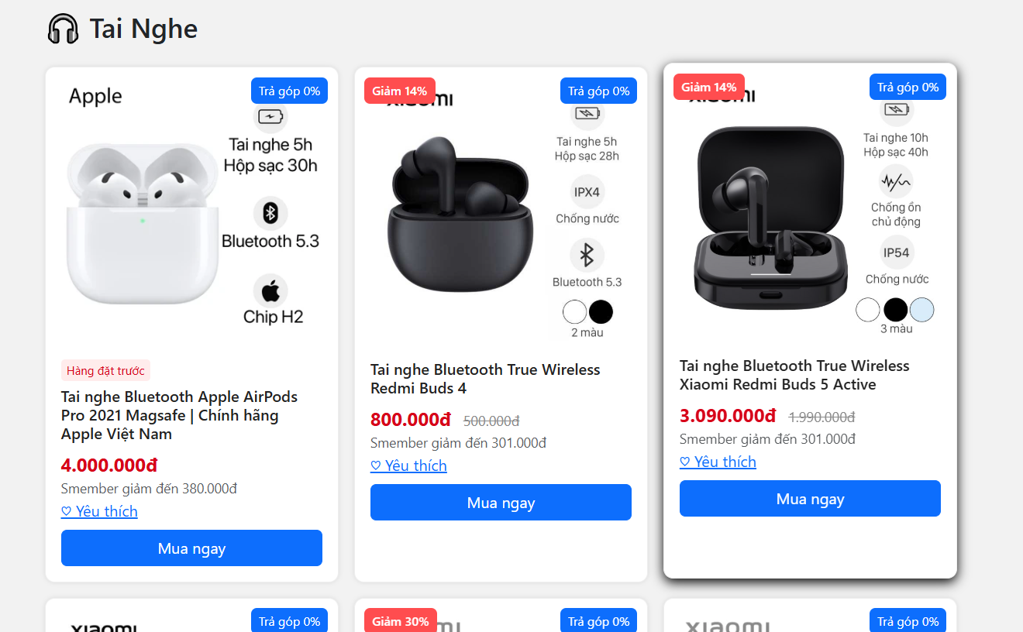

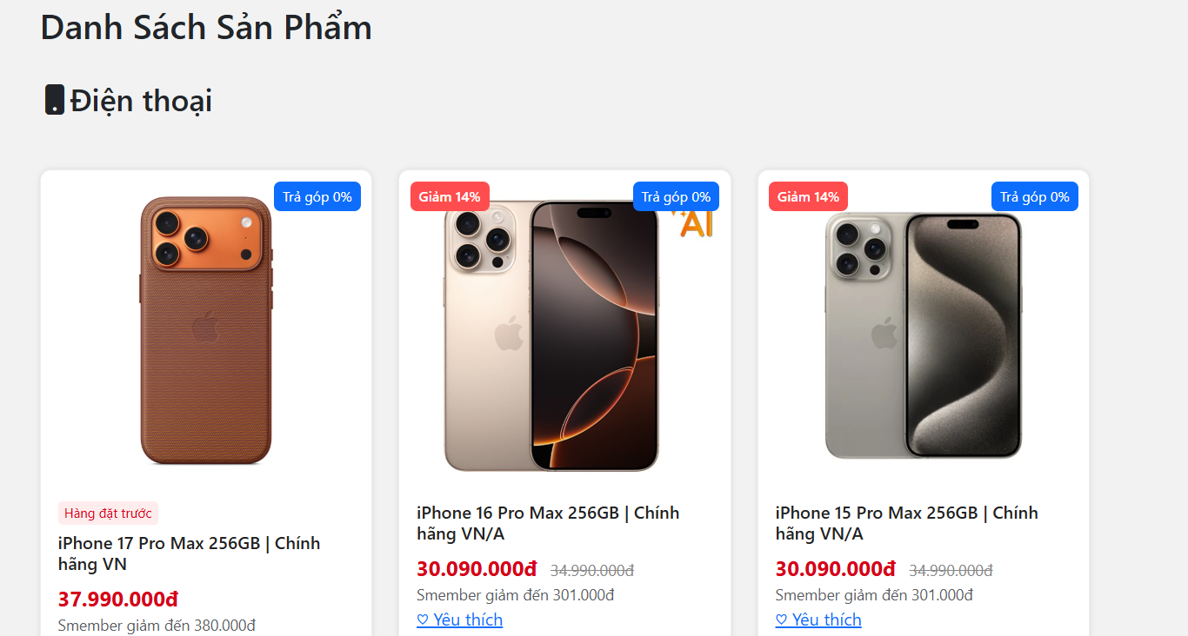

* **Yêu Thích:** hiển thị danh sách những sản phẩm khách hang đã thêm vào mục yêu thích

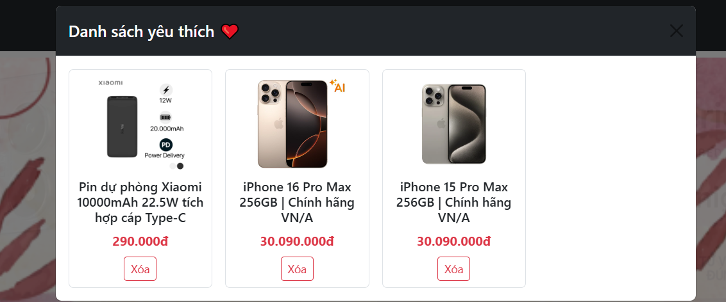

* **Thanh toán:** nhập thông tin khách hàng và xác nhận mua hàng.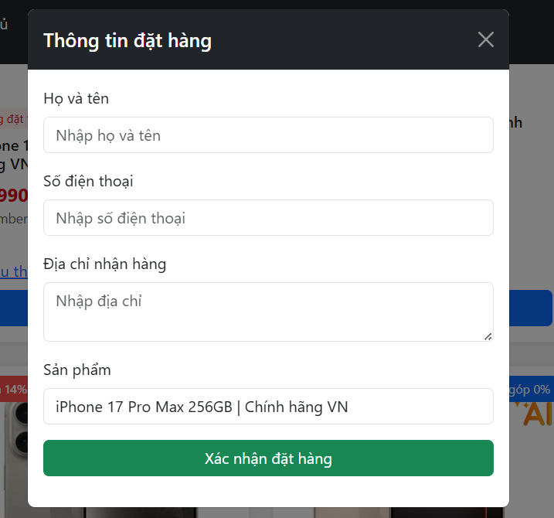

* **Liên hệ** : Giúp khách hàng kết nối được với shop

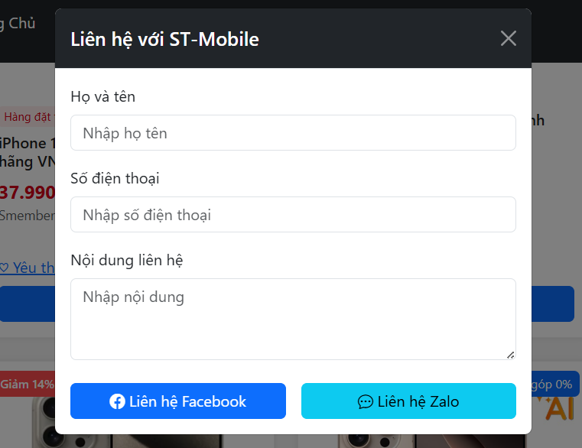

**CHƯƠNG 4: CÀI ĐẶT VÀ GIAO DIỆN WEBSITE**

**4.1. Giới thiệu**

Sau khi hoàn thành quá trình phân tích và thiết kế hệ thống, bước tiếp theo là cài đặt các chức năng chính và xây dựng giao diện cho website.  
Chương này sẽ trình bày chi tiết quá trình xây dựng website bán điện thoại, bao gồm cấu trúc thư mục, các trang chính và mô tả từng phần giao diện.

**4.2. Môi trường cài đặt**

* **Phần mềm:** Visual Studio Code
* **Trình duyệt chạy thử:** Google Chrome
* **Ngôn ngữ sử dụng:** HTML, CSS, JavaScript
* **Phương thức lưu trữ dữ liệu:** LocalStorage

Website không yêu cầu máy chủ hoặc cơ sở dữ liệu thật, chỉ cần mở file index.html là có thể hoạt động bình thường trên trình duyệt.

**4.3. Cấu trúc thư mục**

WebsiteBanDienThoai/

│

├── index.html

├── sanpham.html

├── giohang.html

├── thanhtoan.html

├── css/

│ └── style.css

├── js/

│ ├── main.js

│ ├── cart.js

│ └── thanhtoan.js

└── images/

├── iphone15.jpg

├── samsung.jpg

├── oppo.jpg

└── logo.png

**4.4. Trang chủ**

Trang chủ là nơi hiển thị **banner**, **thanh menu** và **danh sách sản phẩm nổi bật**.  
Giao diện được thiết kế thân thiện, dễ nhìn, chia bố cục theo dạng **Grid**.

**Thành phần chính:**

* Logo và thanh điều hướng (menu).
* Ô tìm kiếm sản phẩm.
* Danh mục sản phẩm nổi bật.
* Liên kết đến các trang con (liên hệ, thanh toán, yêu thích).

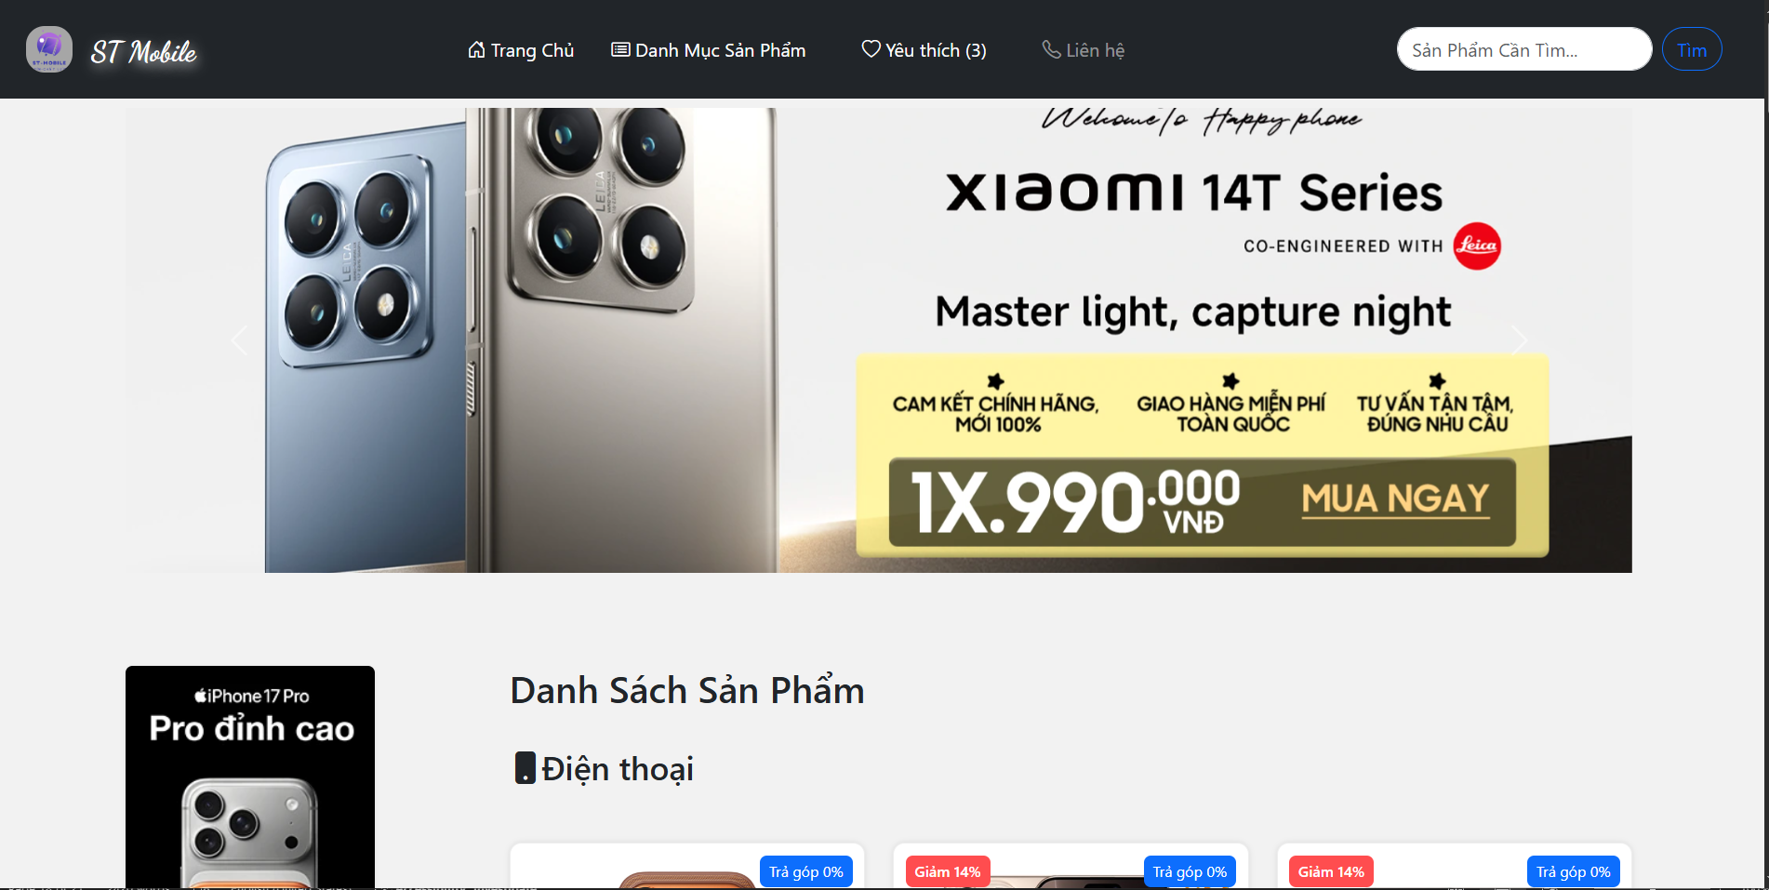

*(Hình 4.1: Giao diện trang chủ)*

**4.5. Trang sản phẩm**

Trang sản phẩm hiển thị danh sách điện thoại theo danh mục.  
Mỗi sản phẩm có hình ảnh, tên, yêu thích ,giá và nút **“Mua ngay ”**.



**

*(Hình 4.2: Giao diện danh sách sản phẩm)*

**4.6. Trang yêu thích**

Trang này hiển thị danh sách sản phẩm người dùng đã chọn.  
Người dùng có thể **xóa sản phẩm hoặc cập nhật số lượng**.

**Chức năng chính:**

* Hiển thị sản phẩm từ LocalStorage.
* Cập nhập danh sách sản phẩm yêu thích
* Xóa sản phẩm khỏi giỏ hàng.



*(Hình 4.3: Giao diện yêu thích)*

**4.7. Trang thanh toán**

Khi người dùng xác nhận mua hàng, trang thanh toán sẽ yêu cầu nhập:

* Họ tên khách hàng
* Số điện thoại
* Địa chỉ nhận hàng

Dữ liệu này được lưu vào LocalStorage để giả lập việc gửi đơn hàng.

**

*(Hình 4.4: Giao diện trang thanh toán)*

**4.8. Trang liên hệ**

Trang này hiển thị thông tin liên hệ cửa hàng và form gửi phản hồi.  
Người dùng có thể nhập tên, số điện và nội dung phản hồi .Hoặc có thể liên hệ trực tiếp đến facebook và zalo của shop bán hàng



*(Hình 4.5: Giao diện trang liên hệ)*

**4.9. Tổng kết chương 4**

Chương này trình bày chi tiết các trang giao diện và chức năng chính của website.  
Nhờ việc sử dụng **HTML**, **CSS**, **JavaScript ,Bootstrap** và **LocalStorage**, website có thể hoạt động mượt mà mà không cần kết nối cơ sở dữ liệu thật.

CHƯƠNG 5: MÃ NGUỒN VÀ XỬ LÝ LOGIC

**5.1. Giới thiệu**

Sau khi hoàn thành việc thiết kế giao diện, website cần được lập trình để có thể thực hiện các chức năng như tìm kiếm, thêm sản phẩm, yêu thích và thanh toán.  
Trong chương này, nhóm trình bày cách thức xử lý logic của website, cách các trang hoạt động phối hợp với nhau, cũng như cơ chế lưu trữ dữ liệu bằng LocalStorage.

**5.2. Xử lý tìm kiếm sản phẩm**

Chức năng tìm kiếm giúp người dùng dễ dàng tra cứu sản phẩm mong muốn.  
Hệ thống cho phép nhập tên điện thoại vào ô tìm kiếm, sau đó website sẽ tự động lọc danh sách sản phẩm hiển thị phù hợp.

Cơ chế hoạt động:

* Khi người dùng nhập nội dung tìm kiếm, website sẽ so sánh chuỗi ký tự nhập với tên sản phẩm.
* Những sản phẩm có tên trùng hoặc chứa từ khóa sẽ được hiển thị, còn các sản phẩm khác sẽ ẩn đi.
* Quá trình này diễn ra ngay trên trình duyệt, không cần tải lại trang.

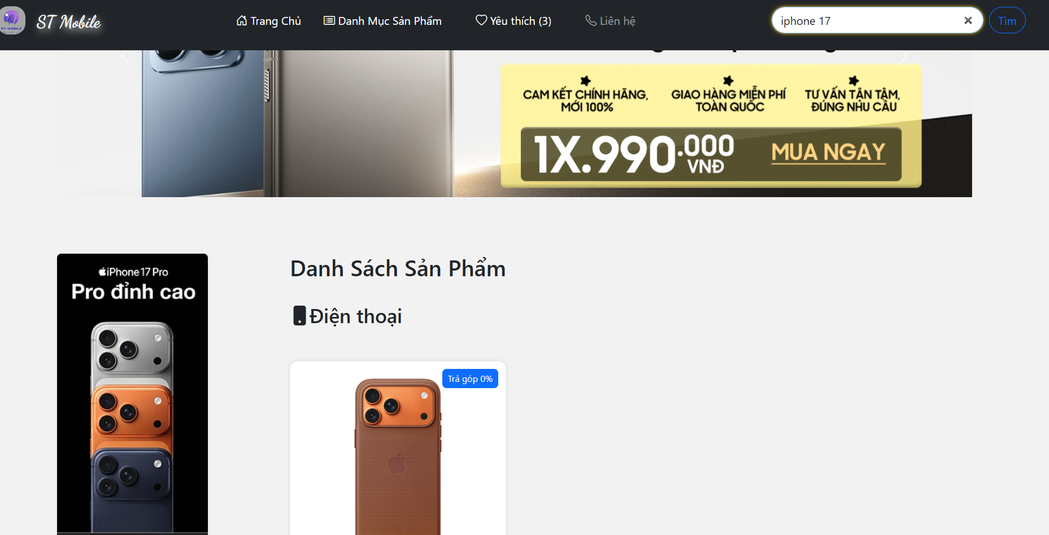

*(Hình 5.1: Giao diện chức năng tìm kiếm)*

**5.3. Chức năng thêm sản phẩm vào mục yêu thích**

Khi người dùng chọn “Yêu thích”, thông tin sản phẩm sẽ được lưu lại tạm thời để xử lý ở bước thanh toán sau.

Nguyên tắc hoạt động:

* Mỗi sản phẩm được lưu với các thông tin: tên, giá, số lượng.
* Nếu là sản phẩm đã có trong mục yêu thích thì không thêm nữa
* Nếu là sản phẩm mới thì hệ thống thêm một mục mới vào danh sách.

Nhờ cách lưu này, người dùng có thể thêm nhiều sản phẩm khác nhau trước khi thanh toán.



*(Hình 5.2: Giao diện mục yêu thích)*

**5.4. Xóa sản phẩm khỏi mục yêu thích**

Để tiện cho người dùng, hệ thống cho phép xóa bỏ một sản phẩm khỏi mục yêu thíc bất cứ lúc nào.  
Khi thao tác xóa được thực hiện, sản phẩm đó sẽ bị loại khỏi danh sách yêu thích

Điều này giúp người dùng dễ dàng kiểm soát các mặt hàng đã yêu thích

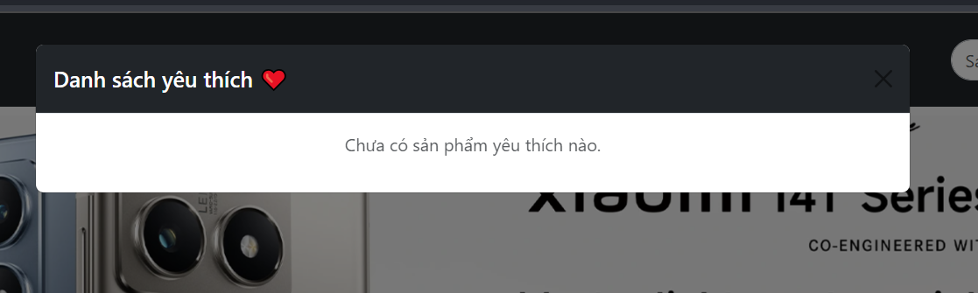

*(Hình 5.4: Giao diện sau khi xóa sản phẩm)*

**5.5. Xử lý thanh toán**

Khi người dùng đã hoàn tất việc chọn sản phẩm, hệ thống chuyển sang trang thanh toán.  
Tại đây, khách hàng cần nhập:

* Họ tên người mua
* Số điện thoại liên hệ
* Địa chỉ giao hàng

Sau khi nhập đầy đủ, hệ thống ghi lại thông tin khách hàng cùng toàn bộ danh sách sản phẩm đã mua để tạo thành một đơn hàng hoàn chỉnh.  
Khi đặt hàng thành công sẽ nhận được thông báo cảm ơn “tên người đặt” kèm theo đó là tên của sản phẩm đã đặt



*(Hình 5.5: Giao diện trang thanh toán)*

**5.6. Quản lý dữ liệu bằng LocalStorage**

Toàn bộ dữ liệu tạm thời như danh sách sản phẩm, và thông tin khách hàng đều được lưu trữ bằng **LocalStorage** — một công cụ sẵn có trong trình duyệt web.

Cơ chế này giúp website hoạt động mà không cần cơ sở dữ liệu thật, phù hợp với quy mô đồ án sinh viên.  
Các dữ liệu được lưu giữ lại ngay cả khi người dùng tắt hoặc tải lại trang, giúp trải nghiệm được liên tục.

Ưu điểm:

* Dễ triển khai, không cần máy chủ.
* Hoạt động nhanh, trực tiếp trên máy người dùng.
* Thích hợp để mô phỏng chức năng mua hàng cơ bản.

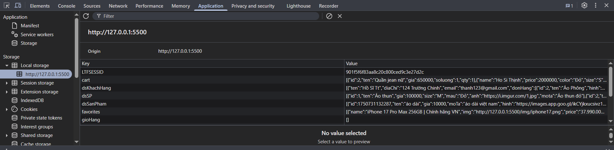

*(Hình 5.6: Mô hình lưu trữ dữ liệu LocalStorage)*

**5.7. Tổng kết chương 5**

Trong chương này, hệ thống đã trình bày chi tiết cách hoạt động của website thông qua các chức năng xử lý logic.  
Nhờ việc sử dụng JavaScript và LocalStorage, website có thể thực hiện đầy đủ quy trình mua hàng trực tuyến gồm tìm kiếm – chọn sản phẩm – giỏ hàng – thanh toán.

Những nội dung này là cơ sở để đánh giá tính hoàn thiện của website và chuẩn bị cho phần kết luận, hướng phát triển trong chương sau.

CHƯƠNG 6: KẾT LUẬN VÀ HƯỚNG PHÁT TRIỂN

**6.1. Kết luận**

Đề tài “**Website Bán Điện Thoại**” được thực hiện với mục tiêu xây dựng một trang web bán hàng cơ bản, thân thiện và dễ sử dụng, áp dụng các kiến thức đã học về lập trình web gồm HTML, CSS , JavaScript và Bootstrap.

Trong suốt quá trình thực hiện, nhóm đã hoàn thành đầy đủ các nội dung chính của đồ án, bao gồm:

* Thiết kế giao diện website với bố cục hợp lý, trực quan.
* Cài đặt các chức năng chính như hiển thị sản phẩm, tìm kiếm, giỏ hàng và thanh toán.
* Lưu trữ dữ liệu người dùng bằng LocalStorage, đảm bảo website có thể hoạt động độc lập mà không cần cơ sở dữ liệu.
* Hoàn thiện báo cáo mô tả chi tiết quá trình thiết kế, cài đặt và vận hành hệ thống.

Kết quả đạt được thể hiện khả năng ứng dụng thực tế của sinh viên trong việc vận dụng kiến thức lập trình web để tạo ra một sản phẩm hoàn chỉnh.  
Website đã hoạt động ổn định và đáp ứng được yêu cầu của đề tài.

**6.2. Kết quả đạt được**

Sau quá trình thực hiện, đồ án đã mang lại một số kết quả cụ thể như sau:

1. **Về mặt kỹ thuật:**
   * Xây dựng thành công website bán điện thoại tĩnh, có giao diện hiện đại, dễ thao tác.
   * Áp dụng HTML5, CSS3, JavaScript và Bootstrap để xây dựng toàn bộ chức năng.
   * Sử dụng LocalStorage để mô phỏng cơ sở dữ liệu, giúp lưu trữ thông tin sản phẩm, yêu thích và khách hàng.
2. **Về mặt học thuật:**
   * Củng cố và nâng cao kiến thức lập trình web cơ bản.
   * Hiểu rõ quy trình phát triển một website hoàn chỉnh từ khâu phân tích – thiết kế – cài đặt – kiểm thử.
   * Nâng cao kỹ năng tự học, tra cứu tài liệu và giải quyết vấn đề.
3. **Về mặt giao diện và trải nghiệm người dùng:**
   * Website có bố cục rõ ràng, dễ sử dụng.
   * Có tính tương tác và phản hồi nhanh khi thao tác với giỏ hàng hoặc tìm kiếm sản phẩm.
   * Có thể mở rộng thêm nhiều tính năng khác trong tương lai.

**6.3. Hạn chế của đề tài**

Mặc dù đề tài đã đạt được nhiều kết quả tích cực, nhưng vẫn còn một số hạn chế nhất định:

* Website hiện chỉ hoạt động ở chế độ **offline**, không có máy chủ hay cơ sở dữ liệu thực.
* Chưa có phần quản trị để thêm, sửa, xóa sản phẩm trực tiếp trên giao diện.
* Chưa hỗ trợ đăng nhập người dùng, phân quyền quản trị viên.
* Chưa tích hợp thanh toán trực tuyến thực tế (chỉ mô phỏng quá trình).
* Giao diện chưa tối ưu hoàn toàn cho thiết bị di động.

Những hạn chế này là điều nhóm mong muốn cải thiện trong giai đoạn phát triển tiếp theo.

**6.4. Hướng phát triển của đề tài**

Trong tương lai, đề tài có thể được nâng cấp và mở rộng theo các hướng sau:

1. **Nâng cấp về kỹ thuật:**
   * Kết nối với **Cơ sở dữ liệu (MySQL, SQL Server)** để lưu trữ thông tin thật.
   * Xây dựng **trang quản trị** để thêm, sửa, xóa sản phẩm dễ dàng.
   * Phát triển **chức năng đăng nhập, đăng ký tài khoản** cho người dùng và quản trị viên.
2. **Nâng cấp về giao diện và trải nghiệm người dùng:**
   * Sử dụng **framework hiện đại** như React hoặc Vue để tăng tốc độ và khả năng mở rộng.
   * Thiết kế **giao diện Responsive hoàn toàn** cho cả điện thoại, máy tính bảng và laptop.
   * Thêm **hiệu ứng chuyển động và bộ lọc nâng cao** cho trang sản phẩm.
3. **Tích hợp tính năng thực tế:**
   * Kết nối với **API thanh toán online** (Momo, VNPay).
   * Tạo **thống kê doanh thu, báo cáo sản phẩm bán chạy**.
   * Gửi **email xác nhận đơn hàng** cho khách hàng sau khi thanh toán thành công.

Việc mở rộng các chức năng này sẽ giúp website trở thành một hệ thống thương mại điện tử hoàn chỉnh, phục vụ thực tế cho cửa hàng.

**6.5. Lời cảm ơn**

Nhóm xin chân thành cảm ơn **Thầy/Cô hướng dẫn** đã tận tình chỉ bảo trong suốt quá trình học tập và thực hiện đồ án.  
Cảm ơn các bạn cùng lớp đã đóng góp ý kiến và hỗ trợ trong việc thử nghiệm, hoàn thiện website.

Nhờ sự hướng dẫn và giúp đỡ quý báu đó, nhóm đã hoàn thành tốt đề tài và rút ra được nhiều kinh nghiệm quý giá về thiết kế và lập trình website.

**6.6. Tổng kết chương 6**

Sau quá trình nghiên cứu, thiết kế và xây dựng, đề tài **“Website Bán Điện Thoại”** đã đạt được các mục tiêu đề ra ban đầu.  
Website được xây dựng bằng các công nghệ nền tảng của lập trình web như **HTML**, **CSS**, **JavaScript** và **LocalStorage**, thể hiện khả năng ứng dụng thực tế của sinh viên trong việc tạo ra một sản phẩm có tính tương tác và phục vụ nhu cầu người dùng.

Quá trình thực hiện đề tài giúp người thực hiện:

* Củng cố kiến thức về cấu trúc và vận hành của một website thương mại điện tử cơ bản.
* Hiểu rõ quy trình phát triển phần mềm: từ **phân tích yêu cầu**, **thiết kế giao diện**, **cài đặt logic**, đến **kiểm thử và đánh giá**.
* Rèn luyện kỹ năng làm việc độc lập, tư duy phân tích, và trình bày tài liệu chuyên nghiệp.

Tuy website còn một số hạn chế như chưa có cơ sở dữ liệu thật hay hệ thống quản trị người dùng, nhưng về tổng thể, sản phẩm đã đáp ứng được yêu cầu của đề tài và là nền tảng vững chắc để phát triển các phiên bản hoàn thiện hơn trong tương lai.

Đề tài cũng mở ra hướng đi cho các dự án nâng cao hơn, chẳng hạn như tích hợp **cơ sở dữ liệu MySQL**, **hệ thống đăng nhập**, hoặc **chức năng thanh toán trực tuyến**.  
Những hướng phát triển này sẽ giúp website trở nên thực tế hơn và có thể được ứng dụng trong môi trường kinh doanh thật.

TÀI LIỆU THAM KHẢO

**I. Tài liệu tiếng Việt**

1. Trần Hồng Nam (2022), *Giáo trình Lập trình Web cơ bản*, NXB Đại học Công nghệ Thông tin TP.HCM.
2. Nguyễn Văn Hòa (2021), *Thiết kế Website với HTML, CSS và JavaScript*, NXB Khoa học và Kỹ thuật.
3. Bộ môn Công nghệ phần mềm (2023), *Tài liệu hướng dẫn thực hành môn Hệ quản trị cơ sở dữ liệu và Lập trình Web*, Trường Cao đẳng Kỹ thuật.
4. Giáo trình nội bộ (2024), *Thực hành phát triển Website thương mại điện tử*, Khoa Công nghệ Thông tin, Trường Cao đẳng.
5. Nguyễn Mạnh Hùng (2020), *Cơ sở thiết kế và phát triển ứng dụng Web*, NXB Giáo dục Việt Nam.

**II. Tài liệu tiếng Anh**

1. Jon Duckett (2014), *HTML and CSS: Design and Build Websites*, John Wiley & Sons.
2. Marijn Haverbeke (2018), *Eloquent JavaScript, 3rd Edition: A Modern Introduction to Programming*, No Starch Press.
3. Ethan Brown (2018), *Web Development with Node and Express*, O'Reilly Media.

**III. Tài liệu trực tuyến**

1. Mozilla Developer Network (MDN Web Docs):  
   https://developer.mozilla.org – tài liệu chuẩn về HTML, CSS, JavaScript.
2. W3Schools Online Web Tutorials:  
   <https://www.w3schools.com> – hướng dẫn thực hành lập trình web cơ bản.
3. Stack Overflow:  
   <https://stackoverflow.com> – diễn đàn hỗ trợ lập trình viên trong quá trình phát triển web.
4. Bootstrap Official Documentation:  
   https://getbootstrap.com/docs/5.3/ – tài liệu tham khảo về Bootstrap 5.
5. GeeksforGeeks:  
   https://www.geeksforgeeks.org – nguồn học thuật uy tín về công nghệ web.
6. GitHud

<https://github.com/ST123-suy/SiThinh.git>

**IV. Nguồn tham khảo bổ sung**

1. Các website bán hàng trực tuyến tại Việt Nam như Thế Giới Di Động, CellphoneS, FPT Shop được tham khảo về bố cục giao diện và chức năng hiển thị sản phẩm.
2. Tài liệu và hướng dẫn của giảng viên trong môn học *Lập trình Web*.